Водолазная квалификационная комиссия МГПСС
01.04.2020
На поисково-спасательной станции "Строгино" начала работу водолазная квалификационная комиссия ГКУ "МГПСС". В течение недели спасатели Службы спасения на воде будут сдавать нормативы по водолазным работам, проходят тестирование по правилам охраны труда и соблюдению требований охраны труда при проведении водолазных спусков и подводных работ. В практической части зачётов водолазу необходимо найти под водой затонувший предмет и провести остраповку лежащего на дне гребного винта и поднять их на поверхность. На каждое действие отводится определённое время и водолаз должен уложиться в нормативы.
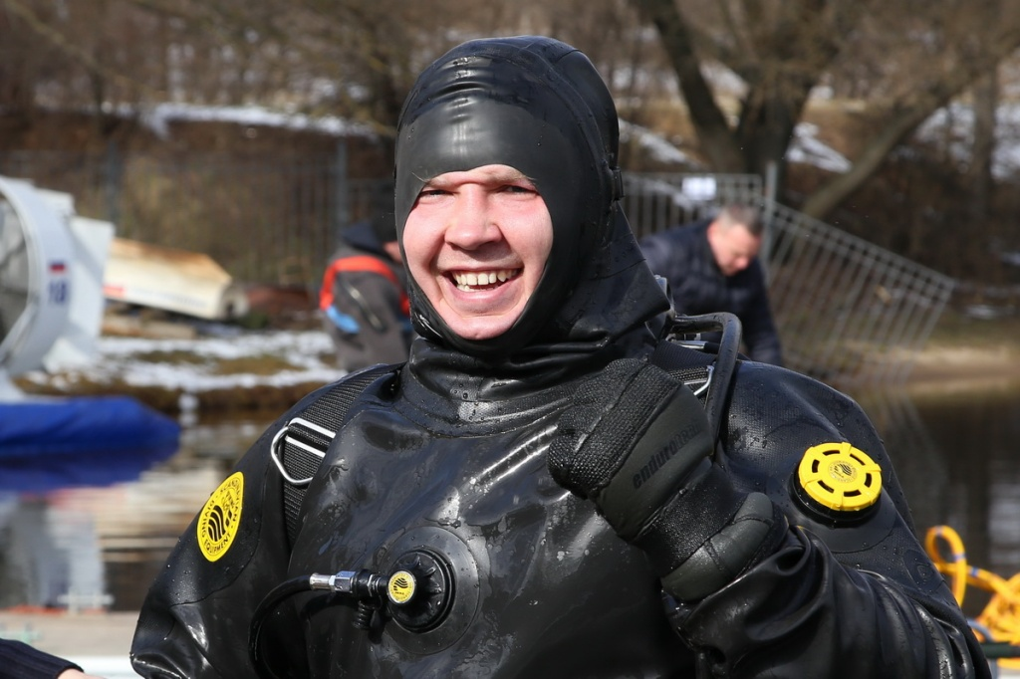

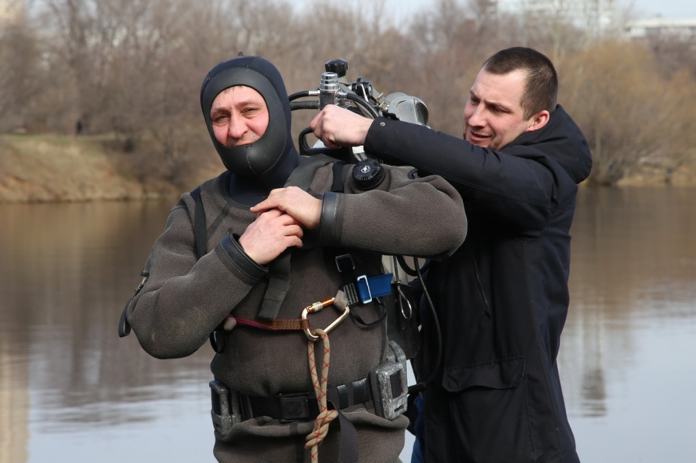
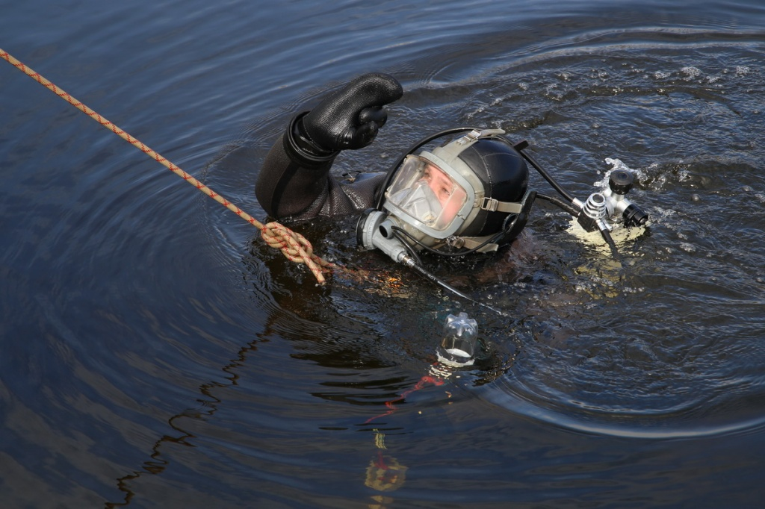

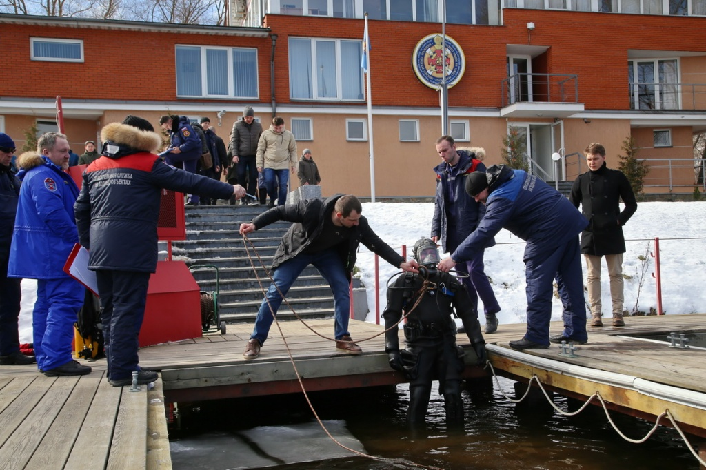
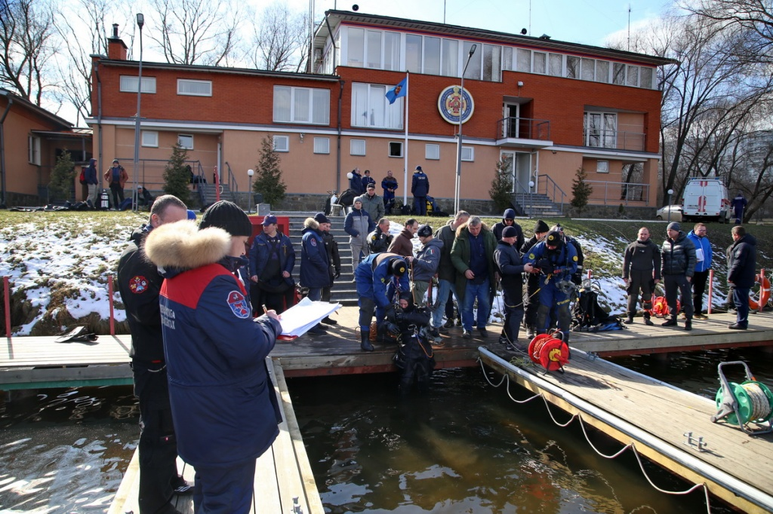

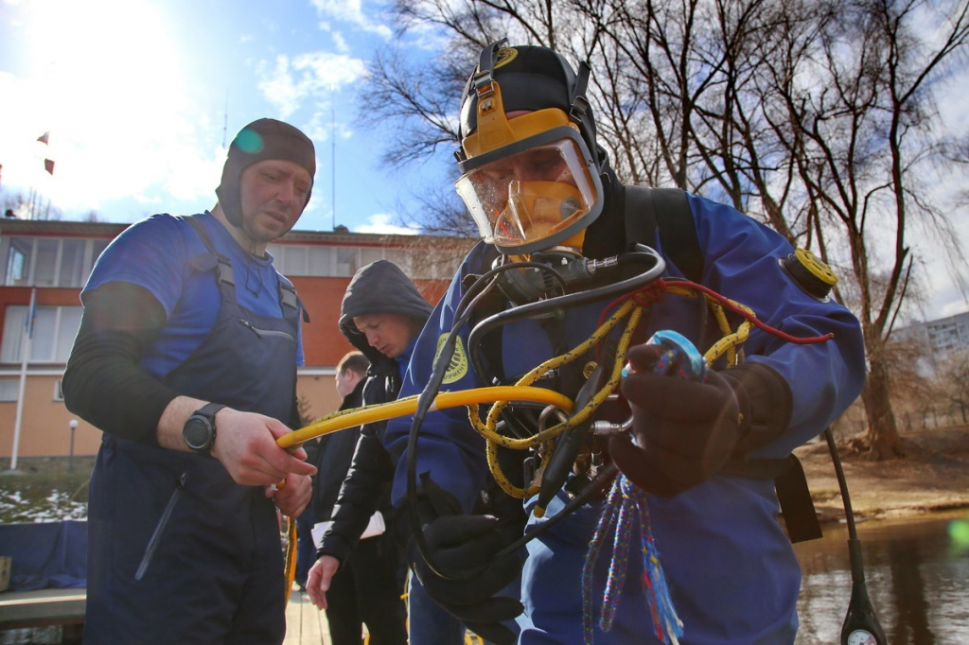
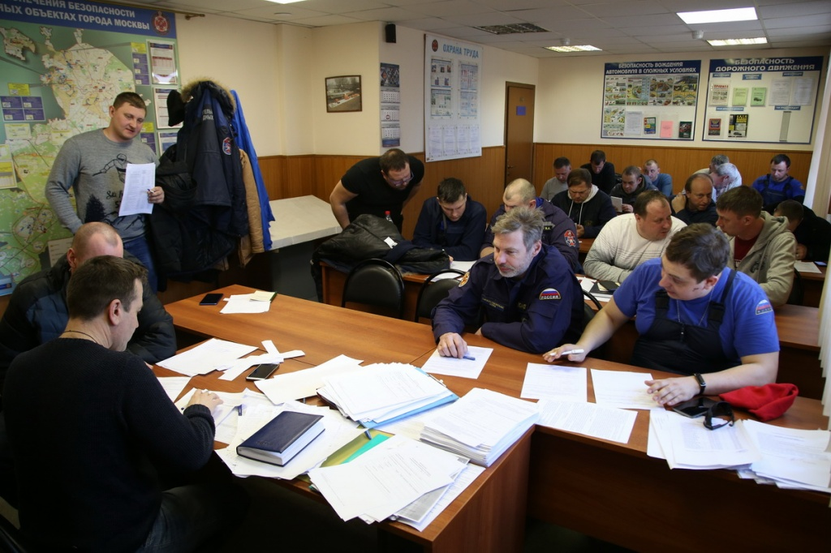

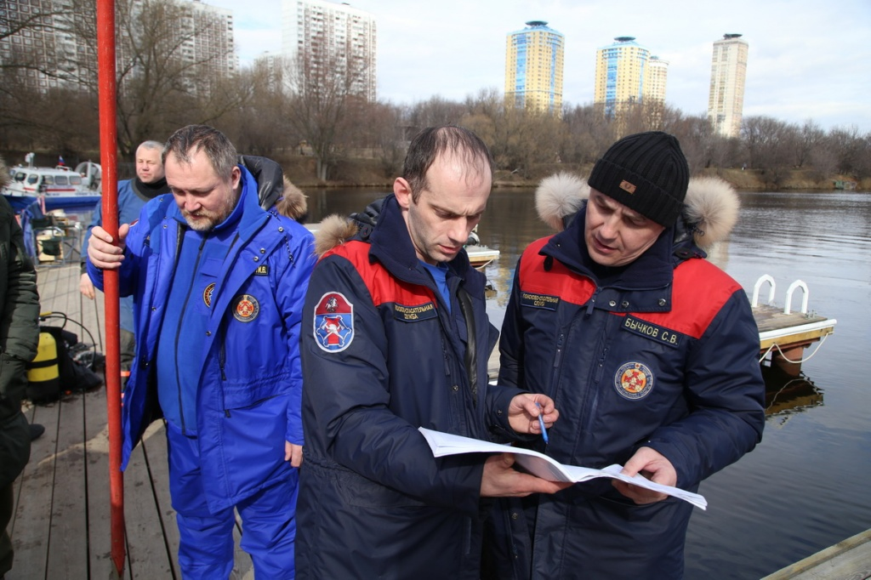

Адрес страницы: http://mgpss.mos.ru/presscenter/news/detail/8801727.html
ГКУ «Московская городская поисково-спасательная служба на водных объектах»

